# **II. Understanding Last Mile Delivery:**

Khái Niệm :

- là thuật ngữ được sử dụng trong ngành vận chuyển và giao hàng

mô tả giai đoạn cuối cùng của quá trình vận chuyển hàng hóa từ kho đến địa điểm cuối cùng, thường là tới người nhận hàng hoặc địa chỉ giao hàng cuối cùng. Đây là phần quan trọng nhất để tạo nên trải nghiệm tốt nhất với khách hàng.

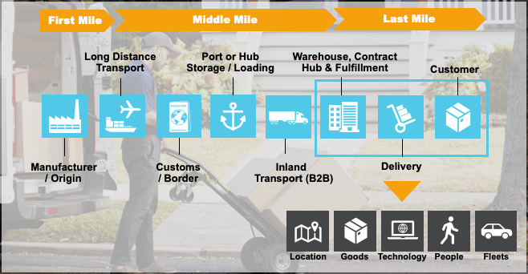

Nếu một sản phẩm đến muộn, bị hư hỏng hoặc không bao giờ được giao, rất có thể khách hàng sẽ mua sắm với đối thủ cạnh tranh vào lần tới. Về cơ bản, dặm cuối cùng là nơi doanh nghiệp mang giá trị, thương hiệu và lời hứa của họ đến cửa của khách hàng.

**Một số mô hình giao hàng chặng cuối tại Việt Nam**

Trên hành trình phát triển của mình, Việt Nam đã chứng kiến sự mở rộng và phát triển đa dạng của các mô hình giao hàng chặng cuối. Từ đó kết hợp và điều chỉnh, trở thành những mô hình chặng cuối phù hợp với tình hình chuỗi cung ứng nước nhà. Dưới đây là số mô hình giao hàng chặng cuối tiêu biểu tại Việt Nam, trong đó 2 mô hình cuối đóng vai trò quan trọng nhất.

### **Attended-home-delivery - Mô hình giao hàng tận nhà**

Giao hàng tận nhà (AHD) là hình thức giao hàng theo kiểu truyền thống và phổ biến nhất được sử dụng trong giao hàng chặng cuối ở Việt Nam.

Mô hình AHD cho thương mại điện tử B2C có thể thực hiện bởi các nhà bán lẻ trực tuyến hoặc thuê ngoài bên thứ ba (công ty chuyển phát). Cả nền tảng thương mại điện tử, các nhà bán lẻ đều sử dụng hình thức giao hàng tận nhà.

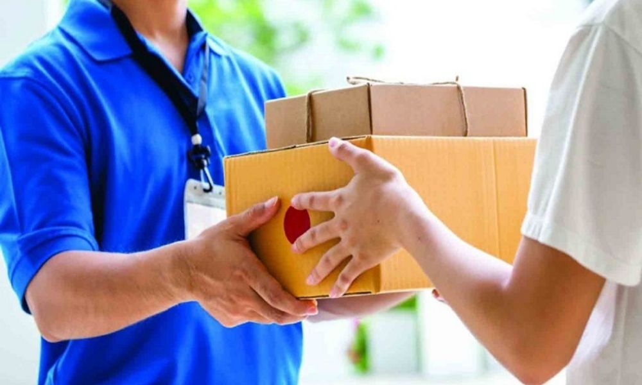Giao hàng tận nhà là một trong những yếu tố quan trọng khách hàng quan tâm

Tiêu biểu các nhà bán lẻ lớn về sản phẩm điện tử như: Điện máy xanh, Nguyễn Kim,…Các nhà bán lẻ, hộ kinh doanh dịch vụ giao hàng nhờ mạng lưới cửa hàng. Về các trang thương mại điện tử hàng đầu như: Lazada, Shopee,… Hầu hết sử dụng dịch vụ Logistics công đoạn cuối từ các công ty giao hàng bên thứ ba.

### **Collection-and-delivery points - Điểm nhận và giao hàng**

Điểm nhận và giao hàng (CDP) là nơi để khách hàng nhận/gửi đơn đặt hàng từ một địa điểm được chỉ định. Nhưng hình thức này không quá phổ biến tại Việt Nam. Đơn vị vận chuyển GHN là một trong những công ty khởi nghiệp hàng đầu trong ngành giao hàng. Đang xây dựng mạng lưới các điểm thu tiền khách hàng tại hệ thống các cửa hàng tiện lợi như: Circle K, Vinmart +,...

### **Parcel Lockers - Tủ khóa bưu kiện**

Tủ khóa bưu kiện (PL) là nơi cho phép giao hàng hoặc nhận hàng và thu tiền 24/7. PL có thể được xem như một địa điểm giao và nhận (CDP) không được giám sát. PL được đặt trong các khu chung cư, nơi làm việc, trung tâm thương mại,... Mô hình này phù hợp cho cả một hoặc nhiều doanh nghiệp và khách hàng.

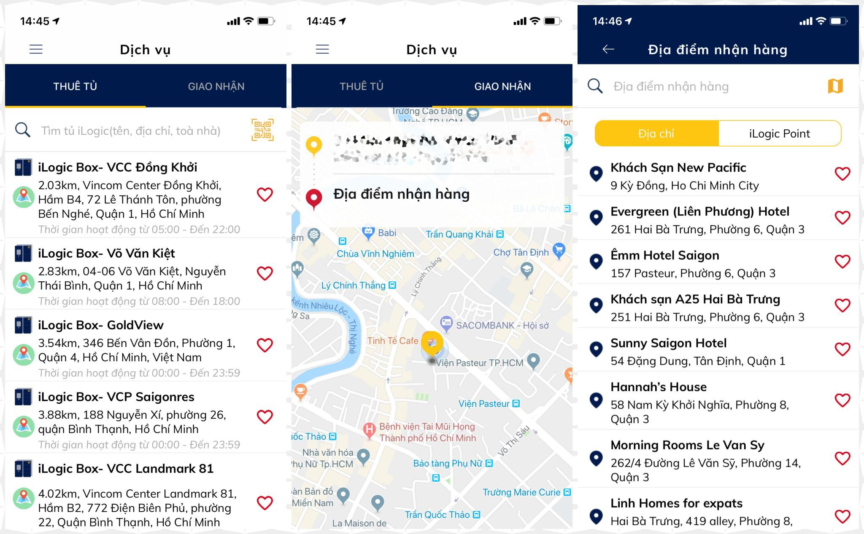Ứng dụng tủ khoá bưu điện trong giao hàng chặng cuối

Khách hàng nhận thông báo qua tin nhắn di động hoặc email về việc nhận hàng, số hộp, vị trí và mã mở hộp. Bên nhận sử dụng ứng dụng di động để quản lý và theo dõi vị trí của các gói hàng. Có thể mở tủ khóa bằng bluetooth hoặc quét mã vạch, và được truy xuất lịch sử hàng hóa linh hoạt.

## **Dịch vụ Fulfillment by EFEX - Giải pháp tối ưu giao hàng chặng cuối**

Giải pháp hoàn tất đơn hàng TMĐT - EFEXdành cho doanh nghiệp   
  
giải quyết được các vấn đề còn khó khăn trong giao hàng chặng cuối.

Ví dụ như số lượng hàng hóa tăng cao đột ngột, thời gian xử lý đơn hàng chậm, hoạt động quản lý, sắp xếp hàng hóa trong kho chưa theo cấu trúc, hoạt động kiểm kê độ chính xác thấp, …

Được phát triển dựa trên nền tảng công nghệ Fulfillment   
hỗ trợ khâu vận hành và xử lý đơn hàng. Giúp chủ cửa hàng đồng bộ hóa sản phẩm, đơn hàng, tồn kho từ Shopee, Lazada, Tiki, Facebook, Tiktok, Ebay…

Flow chart

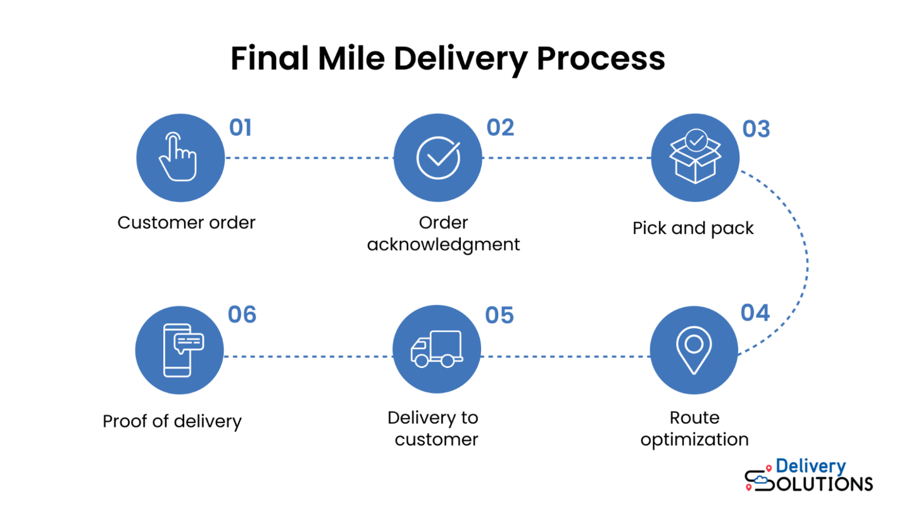

Quy trình giao hàng chặng cuối trong toàn bộ chuỗi cung ứng

Bước 1: Tiến hành quá trình giao hàng chặng cuối

Sau khi đơn đặt hàng được thiết lập, cả bên gửi và bên nhận đều có trách nhiệm giám sát và theo dõi đơn hàng trong quá trình vận chuyển. Cụ thể, bên nhận hàng sẽ tiến hành cập nhật tình trạng vận chuyển đơn hàng theo từng thời điểm trên app hoặc website để bên gửi có thể dễ dàng theo dõi.

Bước 2: Vận chuyển hàng đến bưu cục

Đơn hàng được chuyển tới trung tâm vận tải (hay còn gọi là bưu cục), cập nhật trên hệ thống và bắt đầu giao hàng dặm cuối. Lúc này, đơn vị vận chuyển cần đảm bảo hàng hóa từ bưu cục được giao đến bên nhận nhanh nhất có thể. Điều này sẽ giúp nâng cao uy tín và thúc đẩy bên gửi tiếp tục sử dụng dịch vụ của đơn vị này.

Bước 3: Phân loại hàng hóa

Tiếp đó, đơn hàng được xử lý hoặc thiết lập dựa trên thông tin về nơi đến giao hàng cuối của khách hàng và các tuyến đường giao hàng thích hợp. Ở bước này, đơn vị vận chuyển sẽ tiến hành phân loại hàng hóa.

Bước 4: Scan mã đơn hàng để cập nhật trạng thái

Đơn hàng được scan trước khi đưa lên xe giao hàng. Sau đó, tình trạng đơn hàng sẽ liên tục được cập nhật và gửi đến người nhận để dễ dàng theo dõi. Quy trình này giúp hạn chế rủi ro thất lạc hàng hóa, từ đó giảm thiểu tổn thất về tài chính cũng như uy tín của công ty.

Bước 5: Giao hàng đến người nhận và xác nhận hoàn tất

Sau khi giao hàng thành công, biên nhận hoặc chứng nhận nhận hàng cũng được gửi đến khách hàng. Đơn vị vận chuyển sẽ cập nhật trạng thái đơn hàng và xác nhận hoàn tất để kết thúc quá trình giao hàng dặm cuối.

Case study

Nghiên cứu điển hình: Tăng cường giao hàng chặng cuối cho Shopee ở Việt Nam

Nền:

Shopee, nền tảng thương mại điện tử hàng đầu, hoạt động tại các thị trường đa dạng với cơ sở hạ tầng khác nhau. Công ty phải đối mặt với những thách thức trong việc tối ưu hóa giao hàng chặng cuối để phục vụ nhu cầu độc đáo của người tiêu dùng trong khu vực và cảnh quan địa lý đa dạng.

Thách thức:

Đa dạng địa lý: Việt Nam bao gồm nhiều thành phố, tỉnh khác nhau với đa dạng cơ sở hạ tầng và địa hình, khiến việc giao hàng chặng cuối trở nên khó khăn.

Độ phức tạp của địa chỉ: Ở một số khu vực, địa chỉ có thể không được chuẩn hóa hoặc không đầy đủ, dẫn đến khó khăn trong việc xác định chính xác địa điểm giao hàng.



Kỳ vọng giao hàng: Khách hàng trong khu vực có kỳ vọng đa dạng về thời gian giao hàng, và có nhu cầu về các dịch vụ nhanh hơn và thuận tiện hơn.

Chiến lược bản địa hóa:

Shopee đã thực hiện các chiến lược bản địa hóa để thích ứng với những thách thức riêng của từng quốc gia. Điều này bao gồm hiểu và cung cấp các định dạng địa chỉ đa dạng và tối ưu hóa các tuyến đường giao hàng dựa trên điều kiện địa phương.

Phối hợp với các đối tác địa phương:

Hình thành quan hệ đối tác với các nhà cung cấp dịch vụ hậu cần địa phương và dịch vụ giao hàng quen thuộc với sự phức tạp của từng thị trường. Điều này đã giúp Shopee tận dụng chuyên môn địa phương và điều hướng các thách thức địa lý một cách hiệu quả.

Tích hợp công nghệ:

Đầu tư vào các công nghệ lập bản đồ và định vị địa lý tiên tiến để nâng cao độ chính xác của địa chỉ. Điều này bao gồm việc kết hợp các thuật toán học máy để giải mã và xác minh các địa chỉ không đầy đủ hoặc không chuẩn.

Trung tâm chuyển phát nhanh:

Thành lập các trung tâm chuyển phát nhanh có vị trí chiến lược tại các trung tâm đô thị trọng điểm. Các trung tâm này đóng vai trò là điểm trung tâm để gửi và giao hàng nhanh hơn trong các khu vực đông dân cư, giải quyết nhu cầu dịch vụ nhanh hơn.

Giao tiếp với khách hàng:

Triển khai một hệ thống truyền thông mạnh mẽ để thông báo cho khách hàng về tình trạng giao hàng của họ. Điều này bao gồm theo dõi thời gian thực, ước tính thời gian giao hàng và thông báo, thúc đẩy tính minh bạch và quản lý kỳ vọng của khách hàng một cách hiệu quả.

Kết quả:

Cải thiện tốc độ giao hàng: Bản địa hóa và vị trí trung tâm chiến lược của Shopee dẫn đến thời gian giao hàng nhanh hơn, đáp ứng kỳ vọng đa dạng của khách hàng trên các thị trường khác nhau.

Nâng cao độ chính xác của địa chỉ: Việc tích hợp các công nghệ tiên tiến làm giảm các trường hợp giao hàng không thành công do địa chỉ không chính xác, góp phần tăng tỷ lệ giao hàng thành công tổng thể.

Hiệu quả chi phí: Hợp tác với các đối tác địa phương và tối ưu hóa các tuyến đường dựa trên điều kiện địa phương dẫn đến tiết kiệm chi phí nhiên liệu và chi phí vận hành.

Sự hài lòng của khách hàng: Sự kết hợp giữa giao hàng nhanh hơn, theo dõi chính xác và giao tiếp minh bạch đã cải thiện đáng kể sự hài lòng của khách hàng, thúc đẩy lòng trung thành trong một thị trường cạnh tranh cao.